# 03. Számláló

## Feladat

Ebben a leckében egy számlálót készítünk, amellyel két dolgot tudunk számolni. Lehet használni például egy meccsen a csapatok szabálytalanságainak, kapura lövéseinek, … számlálásában.

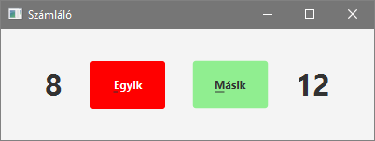

## Előkészületek

Kezdj egy új FXML projektet *szamlalo* néven!

Nyisd meg az FXML fájlt a Scene Builder-rel!

Töröld le az automatikusan létrehozott elemeket! (Mivel ezeknek van fx:id-jük, a törlés előtt figyelmeztet a program.)

Töröld a Controller fájlból is a felesleges kódot!

## HBox

Helyezz el a jelenetben egy HBox tárolót! Ez a rajta elhelyezett elemeket egymás mellé teszi.

Állítsd az **Alignment** tulajdonságát CENTER-re! Így a rajta lévő elemek a doboz közepén fognak megjelenni.

A **Layout** lapon a **Spacing** tulajdonságot állítsd 30 képpontra! Ekkora helyet fog hagyni az egyes elemek között.

A HBox preferált mérete legyen 400 x 120 képpont!

Nézd meg az ablak előnézeti képét (Preview, Show Preview in Window)!

## Vezérlők

Ezután helyezz el egy Label-t, két Button-t, majd egy újabb Label-t a HBoxban!

A két címke szövege 0 legyen!

Egyszerre is megformázhatod a címkéket, ha kijelölöd őket Ctrl+kattintással. Legyenek 32 pontos félkövér betűkkel!

A Code lapon add meg az azonsítójukat: lblEgyik, illetve lblMasik!

A grafikus felületek elemeinek elnevezésénél gyakran használnak olyan neveket, mint itt a címkéknél: először egy rövidítés jelzi az elem típusát (lbl = label) majd utána következik a tartalomra utaló név.

A gombok felirata Egyik, illetve Másik legyen!

Azt szeretnénk, hogy az egyiket az ALT+E, a másikat pedig az ALT+M megnyomásával is ki lehessen választani.

Ehhez az E, illetve az M betű elé aláhúzást kell írni (_Egyik, _Másik), és mindkettőnél be kell kapcsolni a Mnemonic Parsing tulajdonságot.

Legyen mindkettő felirata félkövér, az egyik fehér, a másik fekete színnel!

Állítsd be a gombok háttereit (red, lightgreen) a megfelelő CSS tulajdonsággal!

Nézd meg ismét az ablak előnézeti képét (Preview, Show Preview in Window)! Mi történik, ha változtatod az ablak méretét?

## Controller

Add meg a controller osztály nevét a bal alsó sarokban (Document, Controller)!

Az egyik gomb megnyomásakor a handleButtonAction1, a másiknál a handleButtonAction2 metódus fusson le!



Ezután nyisd meg a View, Show Simple Controller Skeleton paranccsal a controllerbe másolandó kódot, és másold a vágólapra a szükséges deklarációkat!

Mentsd a jelenetet, és válts vissza a NetBeans-re!

A program logikáját a Controller osztályban készítjük el:

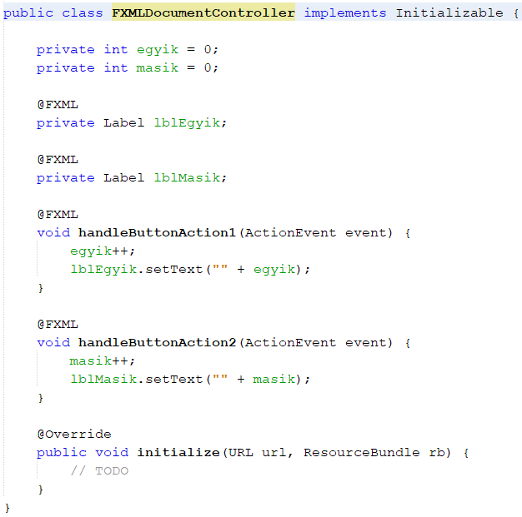

Írd be, majd futtasd a programot! Módosítsd az ablak méretét! Próbáld ki az ALT+E és az ALT+M billentyűket is!

Nézd át a másik két osztály kódját is! Állítsd az ablak címét Számláló-ra!